Névjegy:
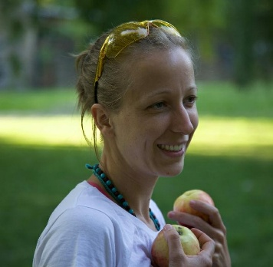
Jobbágy Kata

Jobbágy Kata vagyok, színész-drámatanár. 2009-ben elvégeztem a Keleti István Művészeti Iskola színész II/bábszínész képzését. 2012-ben az Eszterházy Károly Főiskolán ének-zene szakon, karvezetés szakirányon lediplomáztam, megszerezve ezzel az ének-zene alapszakos szakember végzettséget. 2014-ben elvégeztem Demel Eszternél és Garamszegi Valériánál a Kokas Klára felnőttképzési haladó tanfolyamát, mely által jogosulttá váltam a Kokas-módszer alkalmazására.
Már a tanfolyam előtt lehetőségem volt bepillantást nyerni mind a felnőttképzésbe (a szakdolgozatom kapcsán), mind a gyerekekkel való foglalkozásokba. Édesanyám, Szkubán Judit révén a Művészetek Palotájában, az ő szakmai felügyelete mellett tudtam gyakorlati tapasztalatot szerezni és nem volt ez másképp a Házak Háza nevű napközis otthon esetében sem.
2015 óta már önállóan tartok a Művészetek Palotájában Kokas Klára pedagógiájára épülő foglalkozásokat, csemete zenecsemege címmel az oda látogató gyerekeknek és szüleiknek.
2016. tavaszán, Szkubán Judit gyakornokaként már részt vehettem a Galagonya tanfolyamra beiratkozó felnőttek képzésében.
Jelenleg a Kerekasztal Színház állandó tagja, a Trainingspot Társulat vezetője vagyok.

